**HORAS DA IBM**

**Curso:** Fundamentos de segurança cibernética

**Horas:** 6 horas

**Curso:** O que é inteligência artificial?

**Horas:** 45 minutos

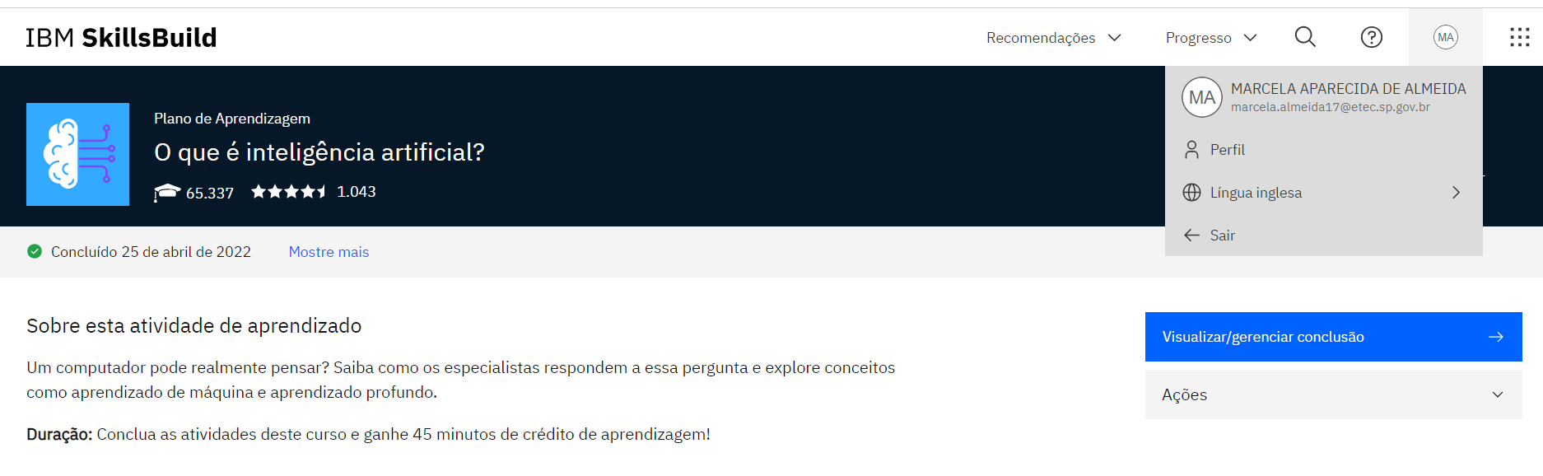

**Curso:** Inteligência Artificial na Prática

**Horas:** 40 minutos

**Curso:** Dia de Trabalho: Engenheiro Mecânico | Conectado

**Horas:** 3minutos

**Curso:** Dia de Trabalho: engenheiro de design solar| Conectado

**Horas:** 3minutos

**Curso:** Dia de Trabalho: Design Gráfico | Conectado

**Horas:** 4minutos

**Curso:** Dia de Trabalho: engenheiro-chefe | Conectado

**Horas:** 3minutos

**Curso:** Apresentando o Red Hat Certified Professional of the Year 2020 | chapéu vermelho

**Horas:** 3minutos

**Curso:** Pensando em uma carreira em segurança de TI? | Jobsite.co.uk

**Horas:** 2minutos

**Curso**: Vinheta de Carreiraa: UX Design na IBM

**Curso:** Desenvolva sua marca usando a mídia social (Fundamentos para candidatura a emprego)

**Horas:** 105minutos

**Curso:** Concentre-se na sua direção com a pesquisa no local de trabalho (Fundamentos da candidatura a emprego)

**Horas:** 110minutos

**Curso:** Crie um ótimo currículo profissional (Fundamentos para solicitação de emprego)

**Horas:** 115minutos

**Curso:** Aceite sua entrevista profissional (Fundamentos para solicitação de emprego)

**Horas:** 135minutos

**Curso:** O que é blockchain?

**Horas:** 35minutos

**Curso:** Como o blockchain é usado?

**Horas:** 35minutos

